Занятие кружка дополнительного образования «Моя первая экология»
Дата | Тема занятия | Содержание занятия
20.11.2021г | Изучаем поведение животных и растений.  О кронах густых и ажурных. | Викторина о животных  - Где проводят зиму медведи?  - Что помогает верблюду выживать в жарких странах?  - Что строят бобры из деревьев?  - Какая птица, обитающая в наших лесах, не высиживает яйца?  - Где пчелы хранят мед?  - Что приходится терять лосю каждую зиму, но с приходом весны это вновь у них появляется?  - Кто из животных выхаживает свое потомство у себя в сумке, имеет сильные ноги и у благодаря этому прыгает высоко и далеко?  - Как называют места, в которых охраняют редкие виды животных и растений?  - Кто является главным долгожителем среди земноводных, вылупливается из яиц и защищается с помощью своего панциря?  - Как называют умную птицу, имеющую яркое оперение и обладающее способностью овладевать человеческой речью?  - Сегодня мы узнаем, как живут растения и животные и изучим их поведение.  - Какие растения вы знаете?  - Деревья  - Кустарники  - Травы  - Какие еще бывают растения? (комнатные, культурные, дикие и т.д.)  - Как вы думаете, растения живые?  - Как начинается жизнь растений?  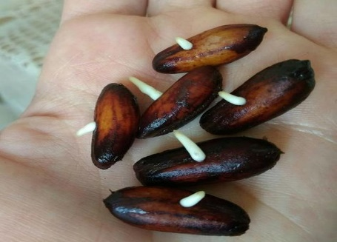  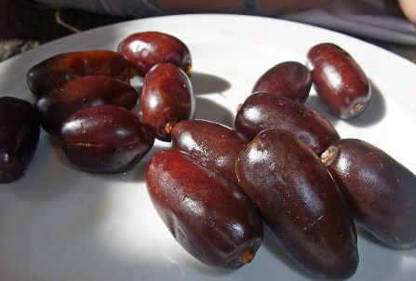  - Посмотрите на несколько семян финика, некоторые пророщенные, а некоторые нет. Как вы думаете, почему?  - Что повлияло на то, чтобы семя начало расти?  - Вода  - Тепло  - Почва  - Откуда в природе растения получают воду и тепло?  - Воду от дождей  - Тепло от солнца  - Какие же растения самые полезные, самые замечательные?  Как поспорили растения  Автор. Был очень хороший весенний день. Солнце светило так ласково, словно улыбалось. Ветерок был легким и теплым. И никак не верилось, что весна только-только началась. В такой день растения просто не могли не заговорить. И они заговорили, завели между собой спор: какое из них, растений, самое замечательное.  Мать-и-мачеха. Самое замечательное растение - это я, - мать- и-мачеха. Потому, что я самая смелая! Я зацвела раньше всех - на первых проталинах!  Медуница. Подумаешь, я - медуница - зацвела чуть-чуть попозже, но зато как зацвела! Посмотрите: есть на мне цветки красные, есть фиолетовые, есть синие. Сначала-то все были красные, а потом взяли и переоделись! Самое замечательное растение - я, потому что самое разноцветное.  Перелеска. Нашла чем хвастаться медуница! Самая разноцветная... Вот я самая благородная. А почему? Потому что я - перелеска - не пестрая, как ты, а нежно-голубая, как весеннее небо.  Хохлатка. Может быть... Может быть, вы смелые, и благородные, но я лучше вас. Потому что я - хохлатка - самая и нежная. Хороший человек до меня даже дотронуться не решится, такая я нежная. Совсем недолго радую людей своей хрупкой красотой. А потом, ох, увядаю...  Ветреница. Ну нет, это еще доказать надо, кто самый нежный! Меня вот от каждого ветерка качает. За это и ветреницей назвали. Посмотрите, какой у меня стебелек - тонкий-тонкий...  Чистяк. Ха-ха-ха! И что же в этом хорошего? Вы на меня, на меня посмотрите. Какой я крепкий, блестящий, умытый! Какой я сочный, свежий, здоровый! Недаром меня чистяком величают. Нет-нет, не спорьте, самое замечательное растение - это я!  Автор. Но растения продолжали спорить. Медуница сказала, что она не только самая разноцветная, но и самая медоносная, недаром ее так любят шмели и пчелы. Хохлатка похвасталась хохолками, которые у нее есть на цветках...  И тут появился человек. Он услышал спор растений и улыбнулся.  Человек. Да, ты, мать-и-мачеха, самая смелая. А ты, медуница, разноцветная и медоносная. Вы, хохлатка и ветреница, самые нежные. Чистяк - умытый и свежий... Но замечательны вы все! Вы все прекрасны! И все, все без исключения дороги нам, людям.  Вывод: все растения интересны и важны.  - А теперь давайте вспомним, с какими группами животных вы знакомы?  - Насекомые  - Рыбы  - Птицы  - Звери  - Что необходимо животным для жизни?  - Что еще необходимо животным кроме пищи?  -Рассмотрите рисунки на экране. Каким животным принадлежат эти части тела?  -Для чего они служат?  - Какой вывод можем сделать, как передвигаются животные?  Вывод: все животные передвигаются: летают, бегают, прыгают, плавают.  Вопросы и ответы для любознательных  - Для чего у некоторых растений вместо листьев - колючки? (С иголочек колючки влага почти не испаряется, поэтому такое растение способно жить даже в пустыне. А еще это средство защиты растений от животных.)  - Зачем рыбе-удильщику на голове «удочка», что светится? (Эта рыба живет в темноте на глубине, «удочка» служит приманкой во время охоты.)  - Почему хамелеон меняет окраску? (Он может сливаться с окружающей средой, становясь незаметным для врагов, или, наоборот, становится очень ярким, чтобы их отпугивать.)  - Как растения приспособились к суровой зиме? (Летом они растут, а на зиму сбрасывают листья, чтобы спастись от холодного ветра и мороза.)  - Почему птицы поют? (Так они привлекают внимание особей противоположного пола или заявляют свои права на территорию.)  - С какой стороны дерева ветви гуще? (С юга. С того, откуда ярче и теплее греет солнце.)  - Почему медведи зимой спят, но не умирают с голода? (Зимой мало еды, все это время они живут за счет накопленных запасов жира.)  - Какое растение любит тень, прохладу, влажность и поселяется с северной стороны дерева? (Мох)  - Почему в природе не исчезают сорняки? (Потому что у них очень много семян)  Знакомство с удивительными растениями.  Есть деревья, которые невозможно срубить топором: он тупится - настолько прочна древесина. Дерево тонет в воде, как камень или железо, поэтому его называют железным - бакаут.  Бальзовое дерево, наоборот, очень легкое, легче пробки. Из стволов таких деревьев был сделан плот «Кон-Тики», на котором норвежский путешественник Тур Хейердал со своими спутниками совершил путешествие через Тихий океан.  Есть саговое, дынное, кофейное деревья и много других, из которых можно получить волокно для мешковины, масло, сахар, кофе, каучук.  Древние люди приписывали какао божественное происхождение, а зерна использовали вместо денег. Приготовляли из этих зерен и популярный напиток чоколать - горькая вода.  Настоящее сокровище для жителей Океании - хлебное дерево. Его плоды весом более 20 кг заменяют местным жителям хлеб. Эти плоды едят сырыми, вареными, но чаще сбраживают, пекут и получают хлеб, который по вкусу напоминает наш.  А в Австралии есть цветы, похожие на орхидеи, которые растут под землей. Один фермер обнаружил на глубине 30 сантиметров цветы на горизонтальном корневище - плотные белые стебли, заканчивающиеся большими бутонами, похожими на орхидеи. Они цветут и дают семена в полной темноте. Возможно, пыльцу приносят червяки.  Есть растения, которые растут не на почве, а где бы вы думали - на стволах и ветках деревьев. Обилие тепла и влаги, яркого солнца и постоянная температура тропиков создают исключительно благоприятные условия для растительного мира. Разрастаясь в высоту и ширину, тесно переплетаясь ветками, растения превращают лес в непроходимые джунгли, где даже в полдень царит полумрак.  Травянистым растениям в условиях сильного затенения трудно расти на земле — вот почему большинство из них селятся на деревьях. Эти растения не приносят вреда деревьям, так как питаются дождевой водой и смываемыми ею с веток и стволов органическими соединениями.  Кроны деревьев бываю разными не только по форме. Если внимательно посмотреть на ветки и листья деревьев, то можно заметить, что у одних деревьев листьев очень много, они плохо пропускают солнечные лучи. В жаркий день под ними тенек и прохлада. В дождливую погоду под ними сухо. Кто из вас догадался почему? Можно под такими деревьями посадить цветы? Почему? Чаще всего такую густую крону имеют одинокие деревья.  А у этих деревьев крона сквозистая, ее еще называют ажурной, потому что листочков мало. Сквозь них хорошо проходит солнечный свет и капли дождя. Вот под такими деревьями можно и клумбу разбить, цветы посадить.  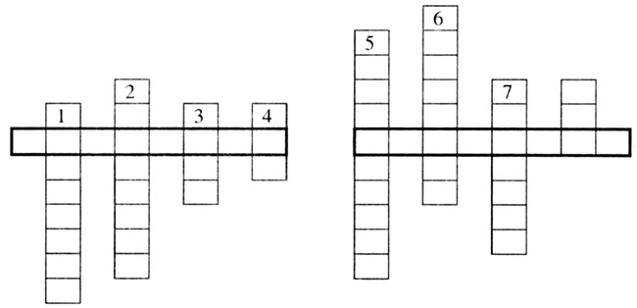  Вопросы к кроссворду:  1. Есть корень кривой и рогатый, целебною силой богатый.  И, может, два века он ждет человека  В чащобе лесной, под кедровой сосной.  2. Листочки - парные, цветки - янтарные.  Плоды - коварные: и лечат, и калечат.  3. Весной растет, летом цветет,  Осенью осыпается, зимой отсыпается.  А цветок - на медок, лечит от гриппа, кашля и хрипа.  4. В чистом поле - не в лесу хворостинок припасу:  Чтоб семья оделась, чтобы вкусно елось, чтобы хата грелась.  5. Лесная трава - резная листва,  Не хвалится ветками, но гордится предками –  Великанами могучими с кронами дремучими.  6. Яркий, сладкий, налитой, весь в обложке золотой.  Не с конфетной фабрики - из далекой Африки.  7. Росло - красно, цвело - бело,  А снял зерно - почти черно.  8. Был листок зеленым - черным стал, томленым,  Был листочек зубчатым - стал листочек трубчатым.  Был он на лозине - стал он в магазине.

